Школьный вестник
март 2016 №5
выборы
В преддверии дня Дублера 27 февраля 2016 года в нашей школе состоялись выборы среди обучающихся 9-11 классов на должности школьной администрации. Ребята активно принимали участие в данном мероприятии. Избирательная комиссия в составе Николайчук Елизаветы, Стариковой Марии, Маслюкова Артема, Ломакиной Евгении и Васенкина Виктора четко и грамотно отнеслись к возложенным на них обязанностям. В списки избирателей было внесено 102 человека. Голосование проходило с 7.30 до 10.00часов. Ребята ознакомившись с предложенным им списком кандидатов делали свой выбор в пользу достойных. Таким образом, проголосовало 92 избирателя, что составило 90,1 %. По итогам голосования дублером директора стал Наянов Игнатий. Заместителями директора избраны Склеменова Юлия, Шувахина Яна, Карпунин Алексей, Богомолов Андрей и Аляев Роман.
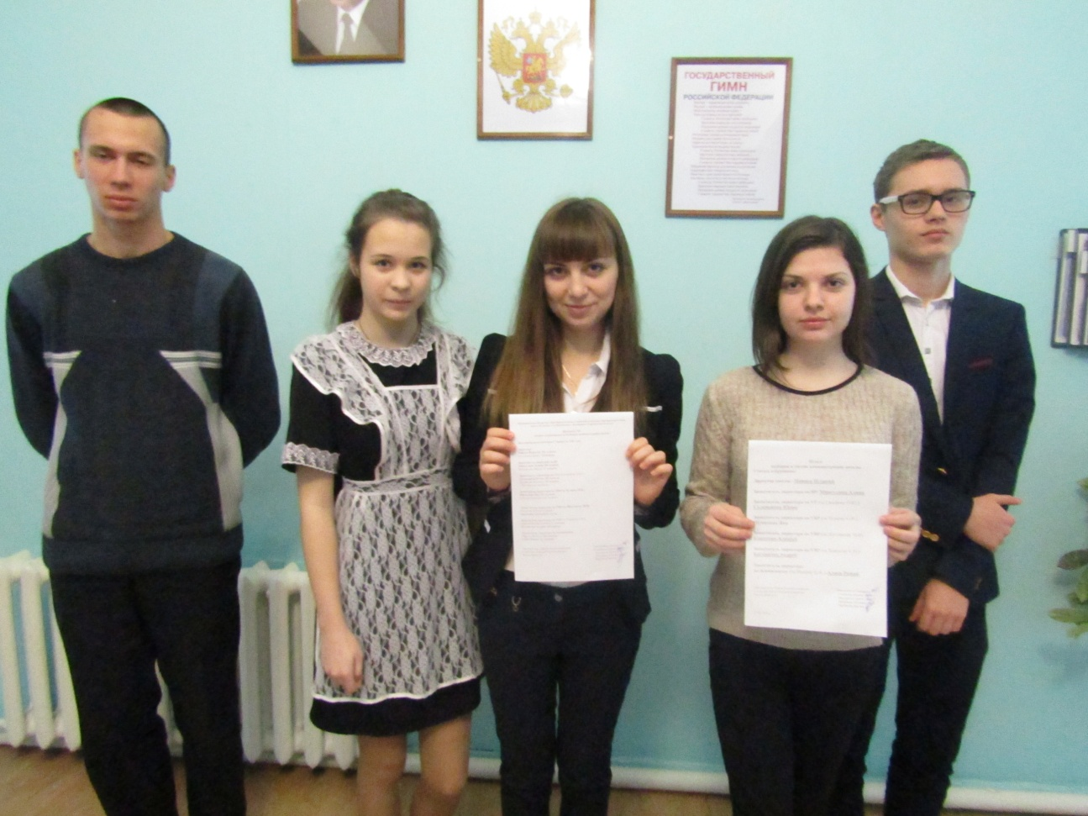
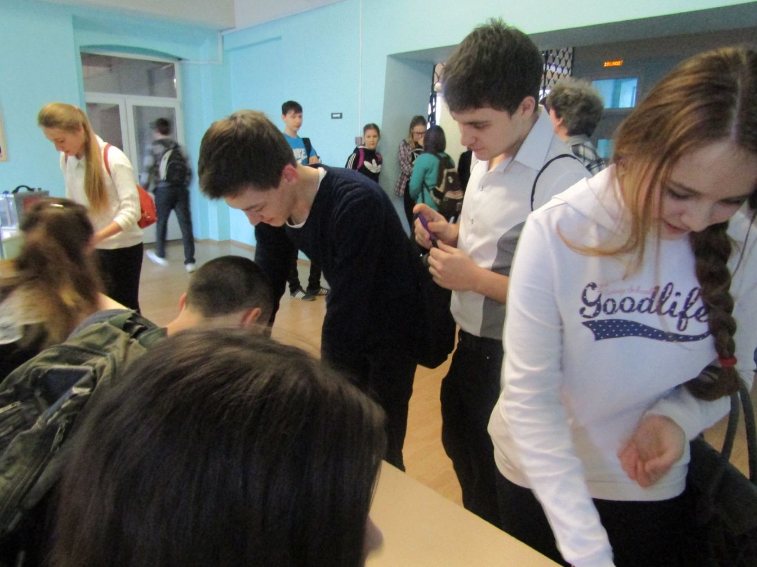
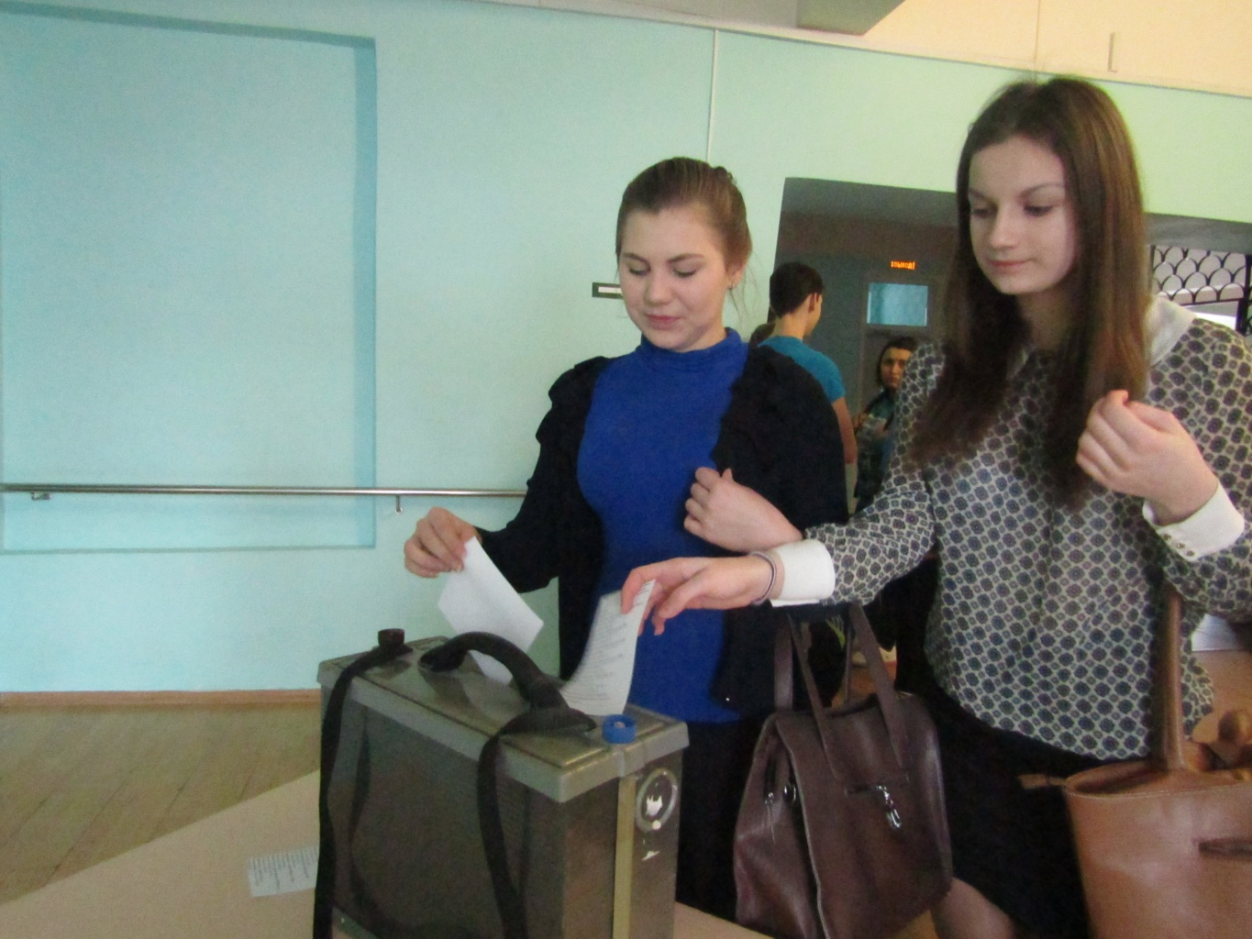

День Дублера
4 марта 2016г. состоялся день Дублера. Ребята, заменившие в этот день учителей и администрацию школы, с удовольствием примерили на себя эту роль. Дублеры очень ответственно подошли к своим новым обязанностям. Они подготовили и провели уроки. Директор школы Наянов Игнатий строго следил за порядком в школе. Заместитель директора по ВР Мингулина Алина провела репетицию по подготовке праздничного мероприятия по поздравлению педколлектива с 8 марта. А заместители директора по УР Склеменова Юлия, Шувахина Яна, Карпунин Алексей следили за ходом всего учебного процесса. Ну и то, что в школе прошло, в этот день, все без происшествий заслуга заместителя директора по безопасности Аляева Романа. Начальное звено было под контролем Богомолова Андрея, который успешно справился с ролью заместителя директора по УВР.
Многие обучающиеся, после этого дня, задумались о плюсах и минусах профессии преподавателей. Возможно, для кого-то из выпускников этот день стал определяющим в выборе будущей профессии.

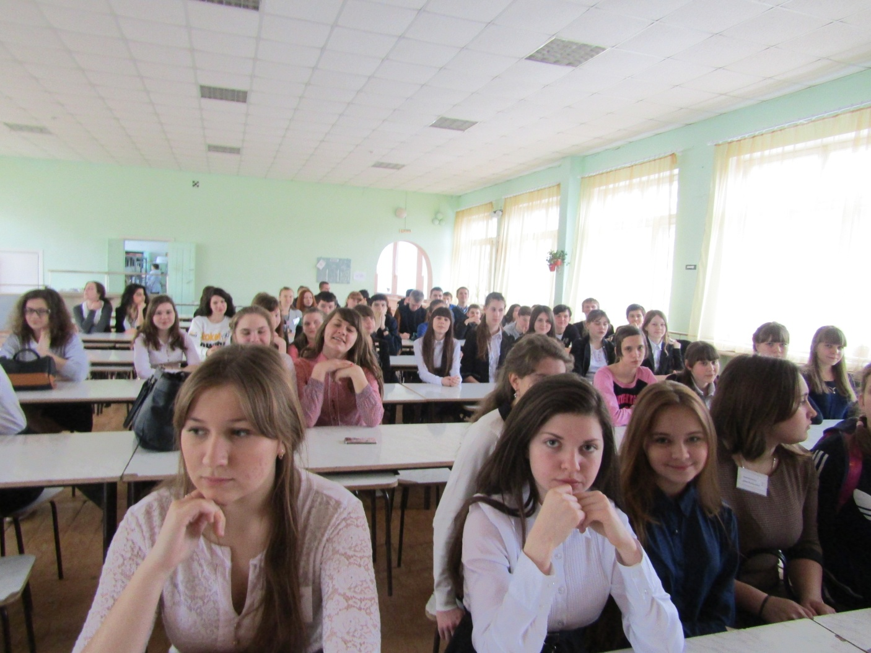
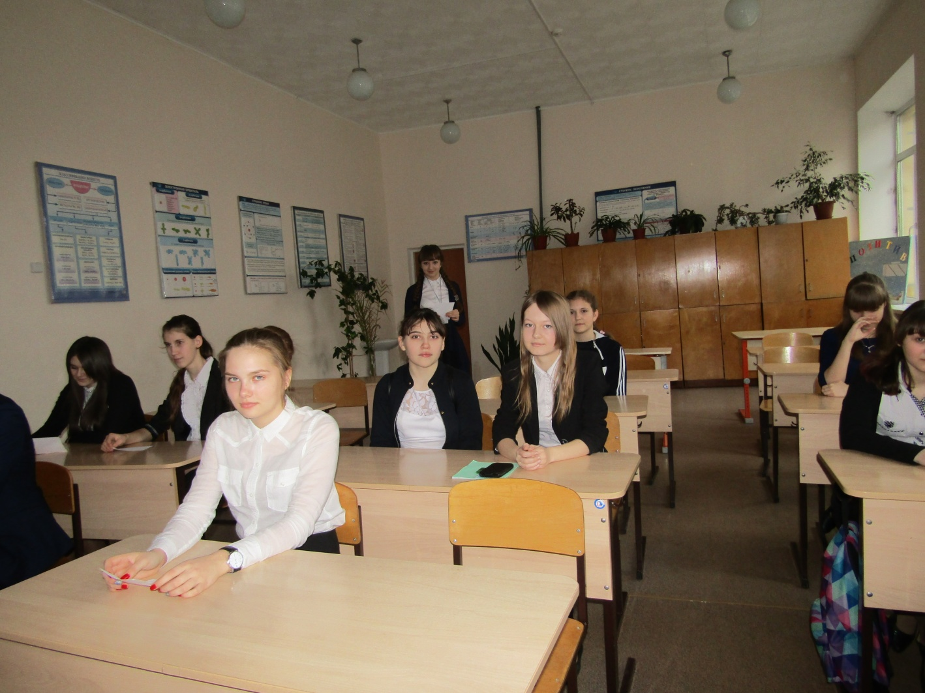

Кадетский бал -2016.
Бал – это возможность окунуться в сказку и даже быть ее непосредственным участником. Бал… Красивые наряды, галантные кавалеры, изящные танцы. Далеко не каждая школа может гордиться наличием кадетских классов и уж тем более - проведением Кадетских балов! Наша школа второй год подряд проводит Кадетский бал, который состоялся 3 марта в актовом зале начального звена. Надо сказать, что репетиции начались задолго до мероприятия. Затрачено немало сил и времени, чтобы бал прошел на высоком духовно-патриотическом и эстетическом уровне. На наше мероприятие были приглашены гости со всего района и представители администрации города. Они оставили много положительных отзывов по окончанию мероприятия. Вот некоторые из них…… Распорядители бала Реброва М.Н. и Худяков С.А. постарались соблюсти все традиции бального этикета. Ведь бал дает кадетам возможность проявить себя в качестве галантных кавалеров, умелых партнеров в танце, приятных и интересных собеседников. Всех присутствующих поздравила директор школы Парфенова Т.А. Затем грянул бал. Во все времена дамы покоряли кавалеров своей грацией, а кавалеры дам – комплиментами, поэтому в конкурсе комплиментов наши кавалеры порадовали своей находчивостью, красноречием присутствующих дам. В свою очередь, наши милые, грациозные дамы продемонстрировали дамское дефиле, удивляя всех изысканными манерами, даря очаровательные улыбки и поражая своими великолепными нарядами. На балу гармонично сочетались величественный марш-Полонез, изящный Па-де-грас, классический и Венский вальсы. Также наши кадеты с удовольствием продемонстрировали музыкальную игру «Светский ручеёк», участники игры, выбрав себе партнера, кружились в Венском вальсе. Кадеты Потапова Олеся, Балдов Данил, Боев Денис, Белоглазов Кирилл, Лысенко Дмитрий, Плотников Александр торжественно прочли стихи о Родине и чести. На балу звучали патриотические и лирические песни в исполнении Тарантовой Вероники, Белоглазова Кирилла. И конечно же романс - неотъемлемая часть любого бала, в исполнении Тарантовой В.Н. Кульминацией нашего бала была озорная Мазурка, которая по традиции является окончанием всех балов. На протяжении всего времени в зале царила замечательная атмосфера. Этот праздник подарил всем присутствующим чудесное настроение и массу положительных эмоций. На наше мероприятие были приглашены гости со всего района и представители администрации города. Они оставили много положительных отзывов по окончанию мероприятия. Вот некоторые из них: Федотенкова Т.В. -«Шик, блеск, атмосфера чудесного праздника! А дети-чудо! Так держать»;
Шацкова В.Н.-«Мероприятие замечательное. Мы увидели все виды танцев, стихи, песни. Огромное спасибо!»;
Варехина В.А.-«Море эмоций! Молодцы, что делаете шаги к возрождению русских традиций! Все получили истинное удовольствие от действа».
«Прекрасное мероприятие! Хорошо организованное! Патриотическое. Надеемся, за кадетами –будущее России!» и др.
Кадетский бал – событие в наше время редкое и уникальное. И мы гордимся тем, что в стенах именно нашей школы проведение кадетского бала становится доброй традицией.

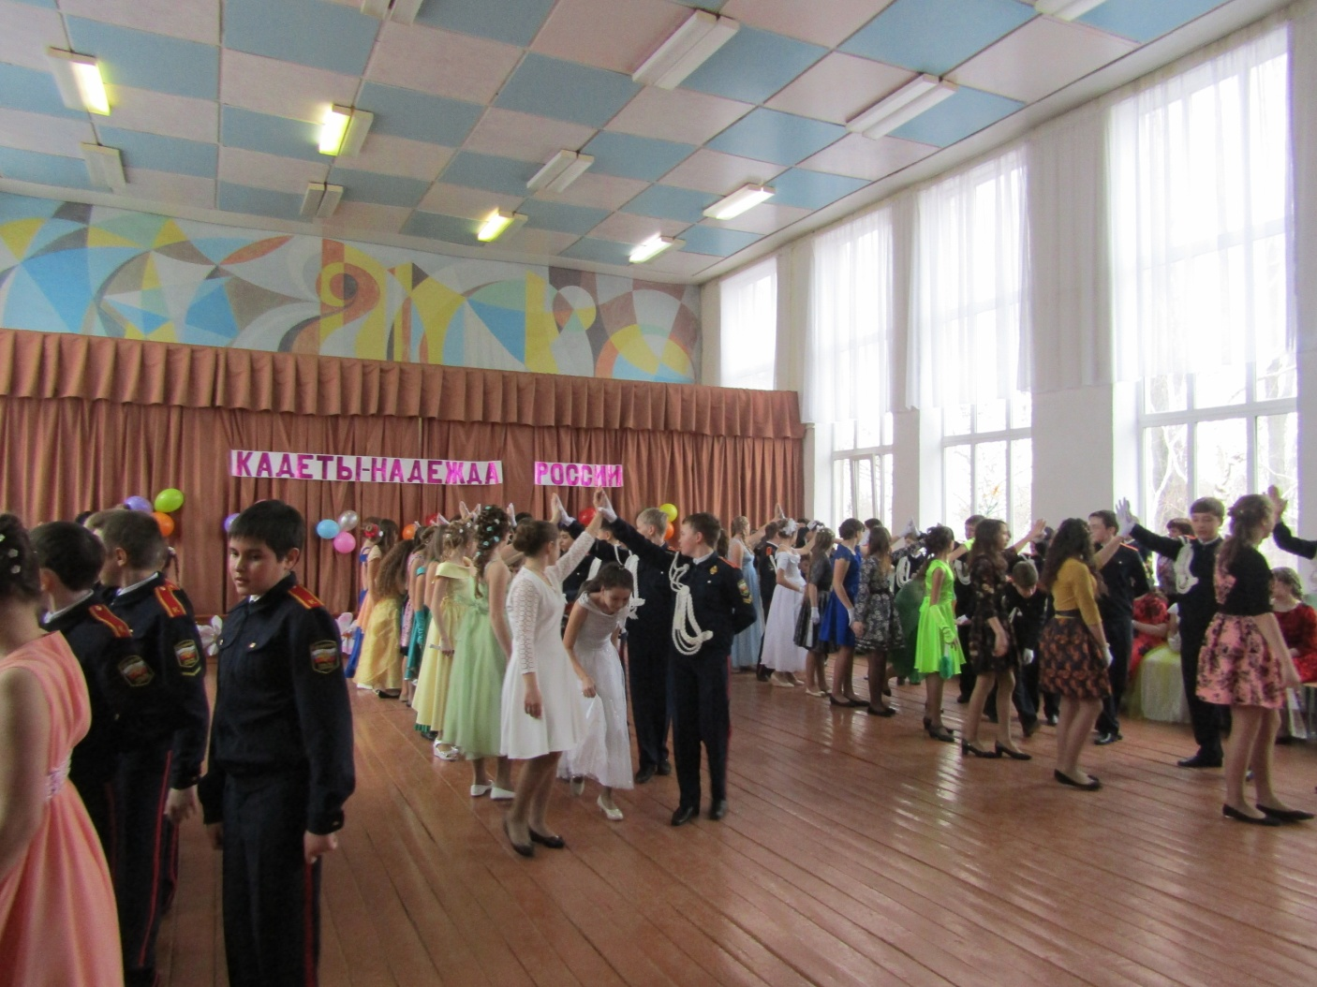
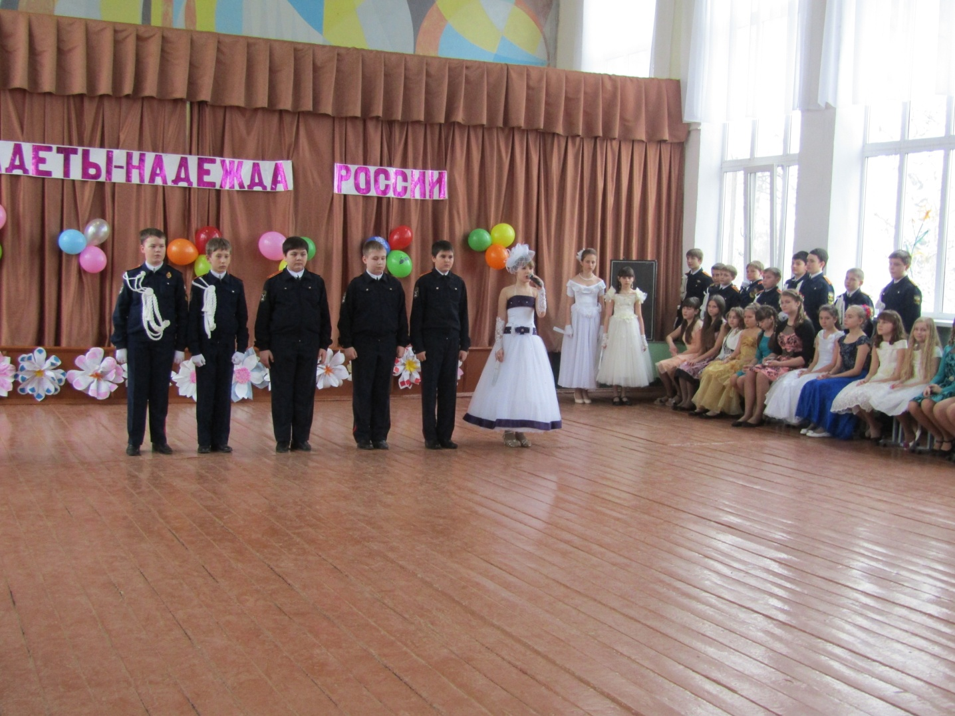
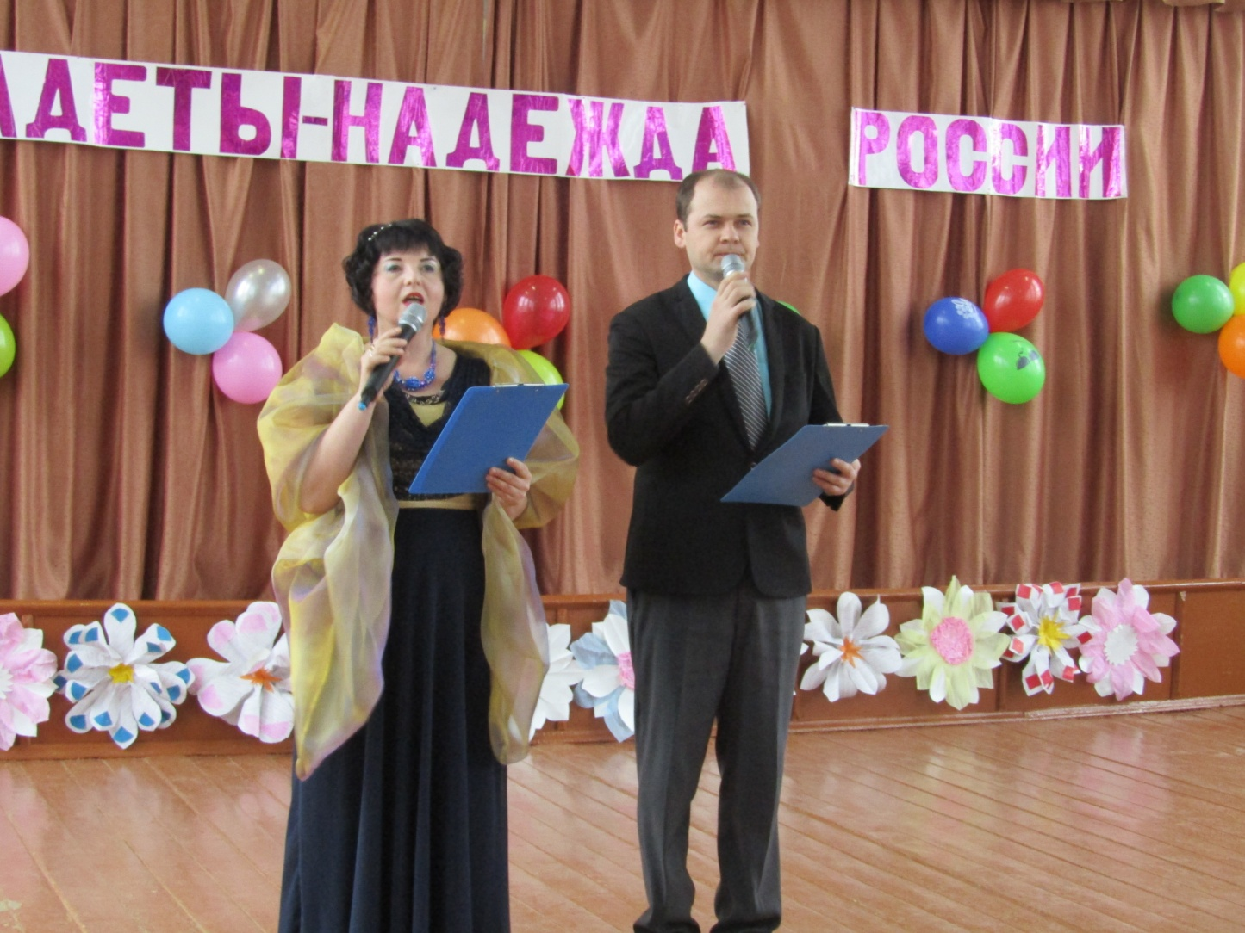
Ай-да, Масленица!
2.03.2016 года в рамках проекта «Широкая Масленица» прошло открытое общешкольное мероприятие «Ай-да, Масленица!».
Цель мероприятия: расширить кругозор учащихся о традиционном народном празднике, познакомить с историей праздника, с его обычаями и формой проведения, воспитывать чувство патриотизма и уважение к русским народным праздникам. Воспитывать чувство дружбы и взаимопомощи.
Проект открыли воспитатели группы продленного дня Фридрих Н.Г и Ольховая О.В.
В спортивных играх приняли участие две команды. Команда девочек- «ВЕСНА» и команда мальчиков- «МАСЛЕНИЦА». Участники команд перетягивали канат, скакали на «конях», прыгали в мешках, рисовали солнышко, отгадывали загадки, танцевали «Барыню». На мероприятии звучала русская народная музыка.
В конце праздника жюри подвело итоги: команда девочек заняла первое место. В гости к детям пришла Масленица- кукла, изготовленная воспитателями. Дети для Масленицы читали стихи, пели песню и водили хоровод. Таким образом дети чтят русские традиции, учатся помнить обычаи русского народа.
